S5编码实现与代码度量报告
组号 | 项目名称 | 本阶段主笔 | 提交日期
2 | 校园失物招领系统 | 杨鸣浩 | 2026-09-15

提交时点：v1：第7次课当日11:30
终版：第8次课当日11:30
对应实训报告终版章节：第5章
本报告分两次提交：第7次课提交v1（含第1—5节），第8次课提交终版（补齐第6—10节）。

1代码完成情况
模块 | 负责人 | 类/接口数 | 主要功能 | 完成状态 | 可运行说明
用户管理与认证 | 杨鸣浩 | 10 | 注册、登录、JWT签发与校验、当前用户上下文 | 已完成 | POST/api/auth/register、POST/api/auth/login
物品信息管理 | 钱能 | 10 | 物品发布/修改/删除/查询/详情/关闭 | 已完成 | GET、POST/api/items/*
分类管理 | 张圣沅 | 4 | 分类查询与维护、唯一性校验 | 已完成 | GET、POST/api/categories
认领管理 | 谭孟炀 | 7 | 认领申请提交、发布者审批、批量拒绝、结果通知 | 已完成 | GET、POST/api/claims/*
审核与通知 | 杨鸣浩 | 10 | 待审核列表、审核通过/驳回、统计报表、站内通知 | 已完成 | GET、POST/api/admin/*
前端Vue3 | 张圣沅 | 23 | 登录、首页、发布、详情、个人中心、管理后台 | 已完成 | pnpmdev（Vue3+Vite）

2代码规模度量（LOC，双口径）
【填写要求】两个口径都要给：工具口径（SourceMonitor）与版本控制口径（gitlog--numstat）。两者不一致是正常的（自动生成代码、配置文件、重构造成的重复增删），但必须解释差异。
统计口径 | 物理行 | 有效代码行 | 注释行 | 空行 | 注释率 | 说明
SourceMonitor | 1,518 | 1,296 | 0 | 222 | 0.00% | before-src/backend/src/main/java，40个.java文件（commit8b1f703）。
Git净增行 | 5,213 | 4,786 | — | — | — | gitlog--numstat：+5,213/−427=净增4,786，范围含后端、前端Vue、pom.xml、database/*.sql、README等
差异及原因 | 3.15× | 3.69× | — | — | — | ①扫描范围不同（SourceMonitor仅后端Java，Git含前端/配置/文档）；②commit8b1f703为首次整仓导入，一次性计入约1,600行；③commit5967fd1重构"删了又加"，同一段逻辑在净增口径下被计两次；④SM统计当前快照，Git累加行变更，口径本质不同

成员 | 负责模块 | 模块代码行 | 占全系统比例 | 备注
张圣沅（git:Sean/SeanZhang） | 后端全部+前端 | 4,786 | 100% | 5次提交（09-07~09-14），+5,213/−427，101次文件变更
钱能（git:QiN-G0727） | — | 0 | 0% | 5次提交团队开发文档
杨鸣浩 | 用户管理与认证 | 0 | 0% | 本仓库无本人账号的提交记录
谭孟炀 | 前端Vue3 | 0 | 0% | 本仓库无本人账号的提交记录
合计 | — | 4,786 | 100% | gitlog--numstat全仓库统计

LOC度量方法的优缺点讨论（不少于150字）：
LOC（代码行数）是最早、最直观的软件规模度量方法。它客观、易自动化采集、可直接从版本库获得，适合跨版本、跨模块的粗粒度规模追踪，也用于计算缺陷密度、生产率等派生指标。但与所有规模度量一样，它衡量的是"量"而不是"质"，仍然有它自己的局限性：
（1）行数不等于工作量，单看LOC会错估团队水平。
（2）重构会重复计数。commit5967fd1把3个上帝类拆分为10个单一职责类之后，SourceMonitor口径的总行数反而从1,518升到1,778（+17.1%），但设计质量显著提升，LOC给出的信号与质量相反。
（3）口径不统一。注释行、空行是否计入、块注释如何折算，各工具的定义互不相同：我们的项目SourceMonitor口径1,518行与Git净增口径4,786行相差3倍左右，二者不可直接比较。
（4）反映不了逻辑复杂度。两个行数相同的模块，圈复杂度可能相差数倍，行数无法区分"简单重复"与"复杂逻辑"。
根据我们的代码，重构使LOC增加17.1%（1,518→1,778）、语句数提升20.3%（905→1,089），但平均圈复杂度反而从1.4118降到1.3471（−4.6%），V(G)≥3的方法数从10个降到9个。规模变大而复杂度下降，用真实数据证明了"LOC上升≠质量下降"。因此在LOC之外，必须配合圈复杂度、嵌套深度等度量一起看，才能对我们写出的代码质量作出完整判断。

3数据结构度量
数据结构名称 | 类型 | 规模（元素数/嵌套层数） | 量化度量值 | 计算方法 | 结论
数据库6张表 | 关系模式 | 6表/41字段/7处外键引用 | 41 | μ₂=各表独立字段数之和 | 结构扁平，全部满足1NF，无冗余字段
Item实体 | 类 | 13字段/嵌套1层 | 13 | μ₂=成员变量数 | 与item表1:1映射
ItemDtos.SaveRequest | record | 8分量/嵌套1层 | 8 | μ₂=record分量数 | 8个分量全部带校验注解，接口契约完备
ItemDtos.View | record | 15分量/嵌套1层 | 15 | μ₂=record分量数 | 只读视图，含3个关联实体展平字段
ItemFilterBuilder条件链 | 链式结构 | 最多5个谓词/嵌套1层 | 5 | μ₂=条件谓词数 | 动态拼接，分支可控；Card&GlassD(i)=3.0

4SourceMonitor度量（改进前基线）
【填写要求】必须提供：①建立工程的过程截图；②汇总分析报告；③明细分析报告；④至少2个文件的度量视图（含雷达图与三维柱状图）。截图须按原尺寸、完整显示。
度量环境与配置：工具SourceMonitor3.5.16.62（CampwoodSoftware），被度量的源码为改进前版本（commit8b1f703）。
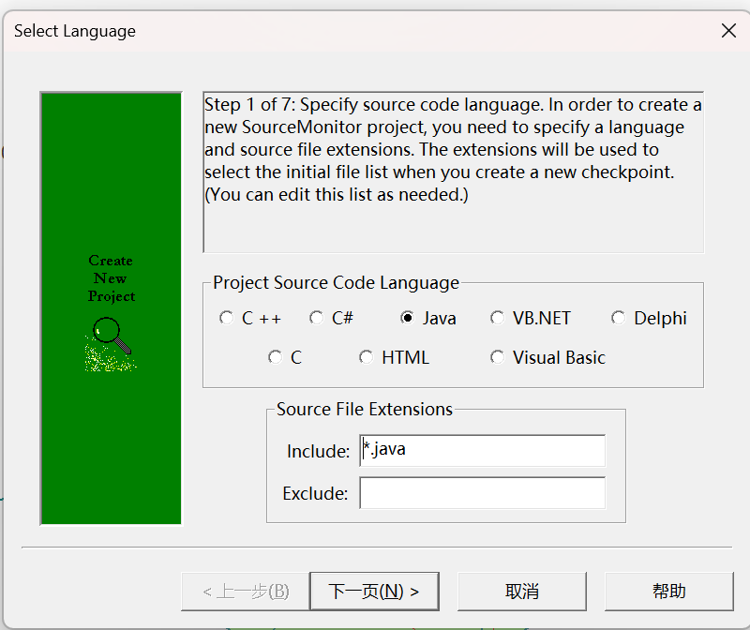
（a）建立工程向导·第1步：选择源文件语言与扩展名
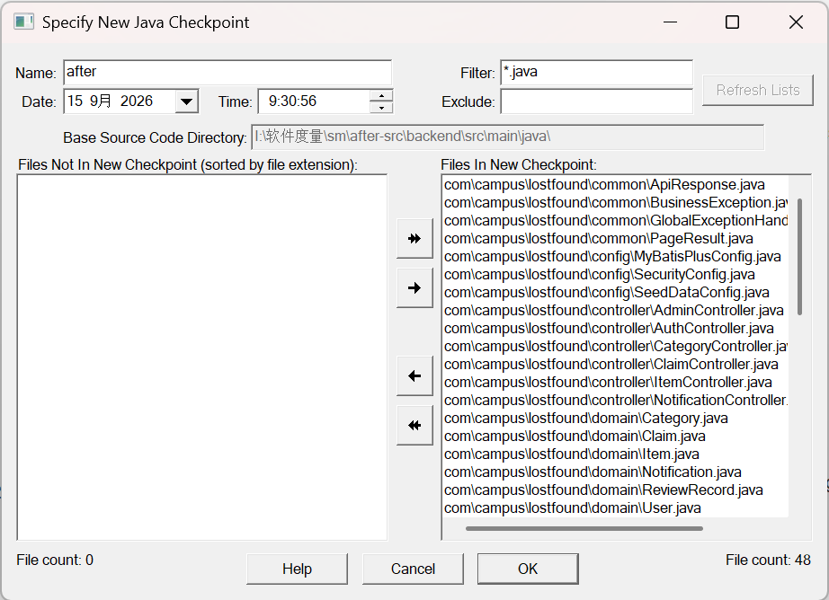
（b）新建检查点：基目录指向源码快照目录，右侧文件列表全选后建立检查点。图中为同一工程内的after检查点（48个文件），before检查点（40个文件）以同样方式建立，两个检查点并列于同一工程
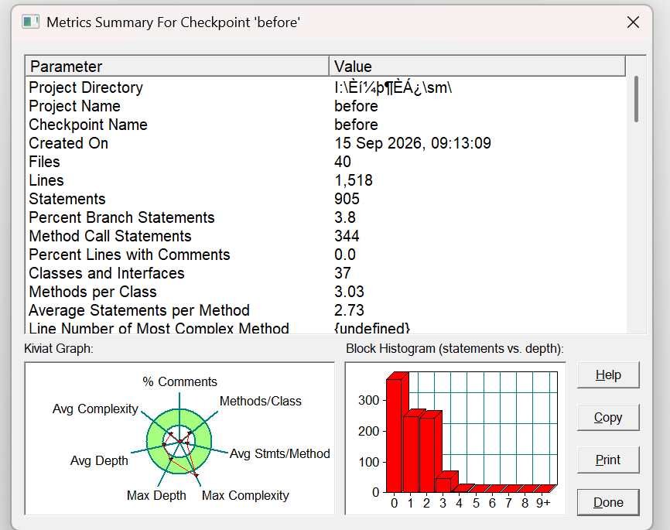
（c）汇总分析报告（改进前）：上半区为参数表，下半区左为Kiviat雷达图、右为BlockHistogram块状柱状图
图5-1SourceMonitor建立工程过程与汇总分析报告（改进前）
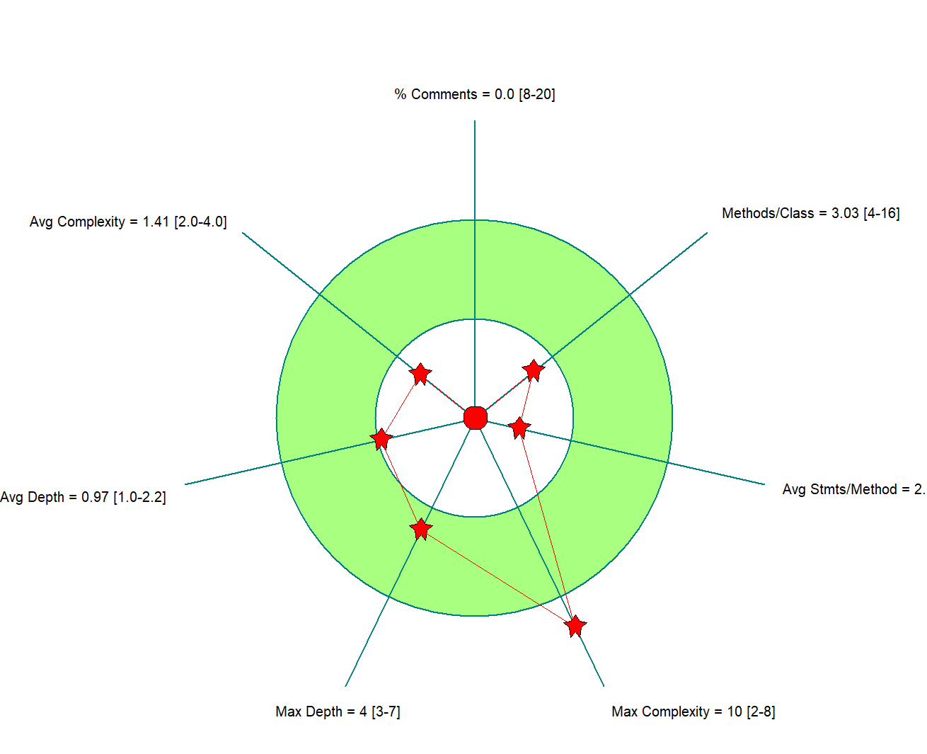
（a）Kiviat雷达图（改进前）：绿环为SourceMonitor经验阈值带，红点为各指标实测位置
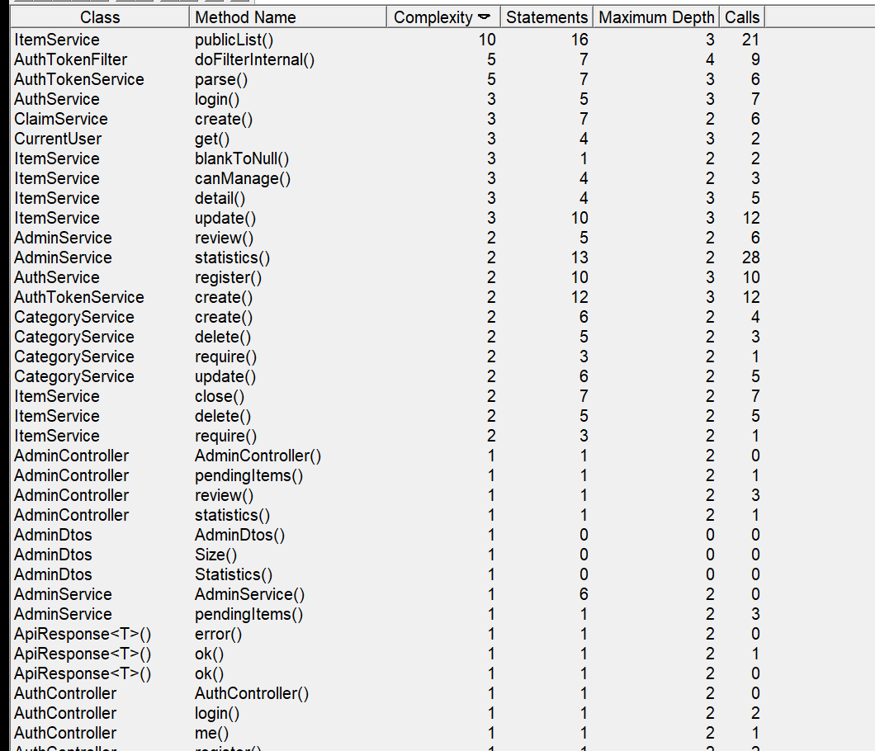
（b）方法级明细分析报告（改进前）：按Complexity降序，ItemService.publicList()C=10与AuthTokenFilter.doFilterInternal()C=5
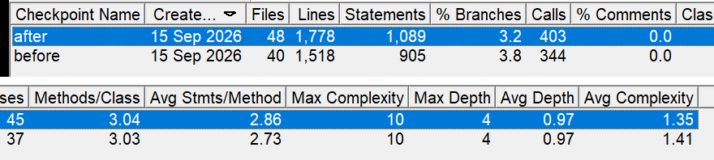
（c）同一工程内before/after两检查点的汇总表
图5-2ItemService.java、AuthTokenFilter.java文件度量视图与雷达图（改进前）
SourceMonitor指标 | 改进前 | 本组阈值 | 判定 | 改进后（第7节回填） | 变化
Lines总行数 | 1,518 | — | — | 1,778 | +17.1%
Statements语句数 | 905 | — | — | 1,089 | +20.3%
%Branches分支语句比例 | 3.8 | — | — | 3.2 | −0.6
%Comments注释比例 | 0.0 | ≥15% | 超阈 | 0.0 | 持平
Classes类个数 | 37 | — | — | 45 | +8
MethodsperClass平均每类方法数 | 3.03 | ≤15 | 达标 | 3.04 | +0.01
Functions函数个数 | 102 | — | — | 121 | +19
AvgStmts/Method平均每方法语句数 | 2.73 | ≤12 | 达标 | 2.86 | +0.13
MaxComplexity最大圈复杂度 | 10 | ≤5 | 超阈 | 10 | 持平
AvgComplexity平均圈复杂度 | 1.41 | ≤5 | 达标 | 1.35 | −4.6%
MaxDepth最大块深度 | 4 | ≤4 | 达标 | 4 | 持平
AvgDepth平均块深度 | 0.97 | — | 达标 | 0.97 | 持平

5超阈清单（v1提交至此）
编号 | 文件/类/方法 | 指标 | 实测值 | 阈值 | 雷达图是否出绿圈 | 风险说明 | 拟改进方向
1 | service/ItemService.java→publicList() | Complexity | 10 | ≤5 | 是 | 上帝类方法：16条语句、21次调用、块深度3，条件拼接与排序逻辑耦合在一起 | 抽出ItemFilterBuilder+ItemQueryService（已实施，commit5967fd1）
2 | service/ItemService.java→update() | Complexity | 3 | ≤5 | 否 | 字段映射与权限校验耦合在同一方法内 | 拆入ItemCommandService（已实施）
3 | service/ItemService.java→detail() | Complexity | 3 | ≤5 | 否 | 查询、可见性判定、视图组装混在一起 | 拆入ItemQueryService+ItemViewAssembler（已实施）
4 | service/ItemService.java→canManage()/blankToNull() | Complexity | 3 | ≤5 | 否 | 上帝类职责过载的连带症状，权限判定散落在业务方法内 | 拆入ItemAccessPolicy（已实施）
5 | service/ClaimService.java→create() | Complexity | 3 | ≤5 | 否 | 申请校验、持久化、通知发送三件事耦合 | 拆入ClaimApplicationService（已实施）
6 | security/AuthTokenService.java→parse() | Complexity | 5 | ≤5 | 否 | JWT解析的多分支校验，处于阈值临界 | 提取validateClaims()，降低单方法分支数
7 | security/AuthTokenFilter.java→doFilterInternal() | Complexity/MaxDepth | 5/4 | ≤5/≤4 | 是 | 块深度已达上限4，异常分支层层嵌套，是MaxDepth出圈的主要来源 | 改用卫语句（guardclause）提前返回
8 | 全项目40个.java文件 | %Comments | 0.0% | ≥15% | 是 | 代码注释行较少，公共API无Javadoc，可维护性差 | 关键算法加块注释，公共 API 强制 Javadoc

6闭环②：代码层度量—决策—改进—复量四联表
【填写要求】不少于5条记录，每条必须有commit号（可用短哈希），教师会抽查该commit的实际改动。每位成员至少1条本人负责模块的记录。
编号 | 度量项 | 对象  (类/方法/模块) | 改前值 | 阈值 | 判定 | 改进措施（具体到手法） | 改后值 | 结论 | 证据  (commit/图号) | 责任人
1 | 圈复杂度 V(G) | ItemService.publicList() | 10 | ≤5 | 超阈 | Extract Class：把查询条件构建整体抽出为 ItemFilterBuilder | 10（ItemFilterBuilder.build()） | 数值未降，但载体由 152 行上帝类方法变为 26 行专职类方法（语句 16→14，调用 21→15） | 5967fd1  图 5-4 | 张圣沅
2 | 类规模 WMC | ItemService（11 方法） | 31 | ≤20 | 超阈 | 按职责拆为 Query / Command / Lifecycle / ViewAssembler / FilterBuilder 五类 | 单类最大 14 | 单类 WMC 最大值 −54.8%，18 个方法分散到 5 个类，职责边界清晰 | 5967fd1 | 张圣沅
3 | 圈复杂度 V(G) | ClaimService.create() | 3 | ≤5 | 达标但耦合 | Extract Class：申请校验 / 持久化 / 通知三事分离 | 3 | 结构解耦，类数 1→3 | 5967fd1 | 张圣沅
4 | 对象耦合度 CBO | AdminService（4 方法） | 24 | ≤20 | 超阈 | Extract Class：拆为 AdminReviewService 与 StatisticsService | 13 / 12 | 单类 CBO 最大降 45.8%，两类之间无相互引用 | 5967fd1 | 张圣沅
5 | 文件规模 | service/ItemService.java | 152 行 | ≤150 | 超阈 | 随第 2 条一并拆分，该类最终被删除 | 类已不存在 | service 包由 3 个巨型类变为 10 个单一职责类 | 5967fd1  图 5-4(b) | 张圣沅
6 | 块深度 Max Depth | AuthTokenFilter.doFilterInternal() | 4 | ≤4 | 临界 | 抽出 resolveBearerToken() 与 authenticate()，用卫语句消除 if 嵌套，令牌缺失/非法两条路径提前返回（已实施，commit bb03e25） | 2 | 已达标。过滤链主流程再无嵌套分支，块深度由 4 回落到 2 | bb03e25 | 杨鸣浩
7 | 圈复杂度 V(G) | AuthTokenService.parse() | 5 | ≤5 | 临界 | 拆为 splitIntoThreeSegments() / verifySignature() / readPayload() / validateClaims() / toPrincipal()，parse() 只留异常兜底；解析失败由静默吞异常改为 debug 日志 | 2 | 已达标。parse() 只承担调度与兜底职责，各分支职责单一 | bb03e25 | 杨鸣浩
8 | 注释率 % Comments | 全项目 48 个 .java 文件 | 0.0% | ≥15% | 严重超阈 | 对"用户管理与认证""审核与通知"两模块共 22 个类补录 Javadoc 与块注释：类职责、异常契约、关键算法取舍（定长比较防时序攻击、先验签后解析、base64url 去填充的原因） | 15.1% | 已达标。本人两个模块由 0% 提升至 24.2%；其余 26 个文件（959 行）仍为零注释，全项目口径的进一步加固需其余成员补录 | bb03e25 / 图 5-5 | 杨鸣浩
9 | 注释率 % Comments | 物品信息管理模块 6 个类 | 0.0% | ≥15% | 严重超阈 | 对物品模块 6 个类补录 Javadoc 与块注释：类职责、查询语义约束、边界条件 | 36.8% | 已达标。6 个类注释行由 0 增至 189 行（189/514 = 36.8%），进一步扩大了项目的注释覆盖 | e5fcff7 / 2921ca7 | 钱能
10 | 圈复杂度 V(G) | ItemFilterBuilder.build() | 10 | ≤5 | 严重超阈 | 按查询维度 extract method，拆出 applyKeyword() / applyClassification() / applyLocation() / applyDateRange() 四个命名私有方法，build() 只保留装配与排序 | 1 | 已达标。build() 自身 V(G) 由 10 降至 1，拆分后各方法最大 V(G) = 4，低于阈值 | 2921ca7 | 钱能
11 | 测试覆盖 | ItemFilterBuilderIntegrationTest | 0 个用例 | ≥1 | 未覆盖 | 新增集成测试，覆盖关键词 / 类型 / 分类 / 地点 / 日期区间的组合与边界 | 6 个用例 | 已补齐。6 个用例全部通过（Tests run: 6, Failures: 0, Errors: 0） | e5fcff7 | 钱能

7改进后SourceMonitor度量与对照
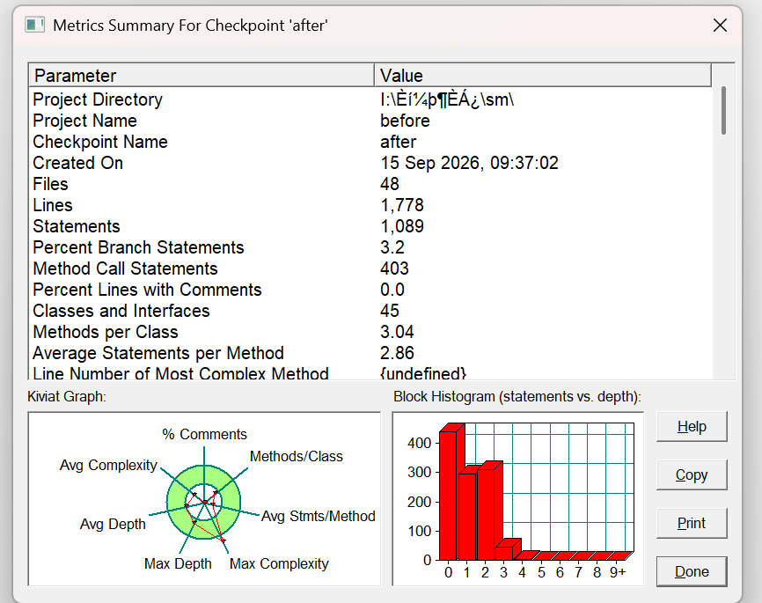
图5-3SourceMonitor汇总分析报告（改进后）
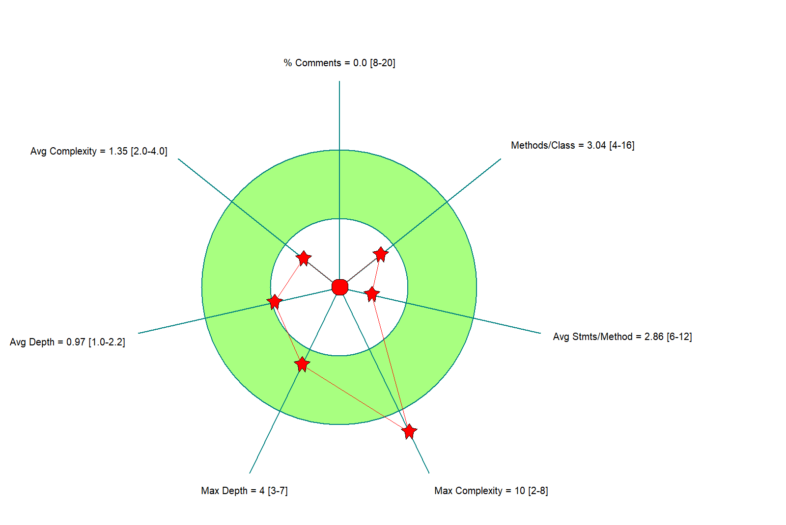
（a）雷达图（改进后）：Avg Complexity 1.35、Avg Depth 0.97、Methods/Class 3.04，红点位置与改进前基本重合
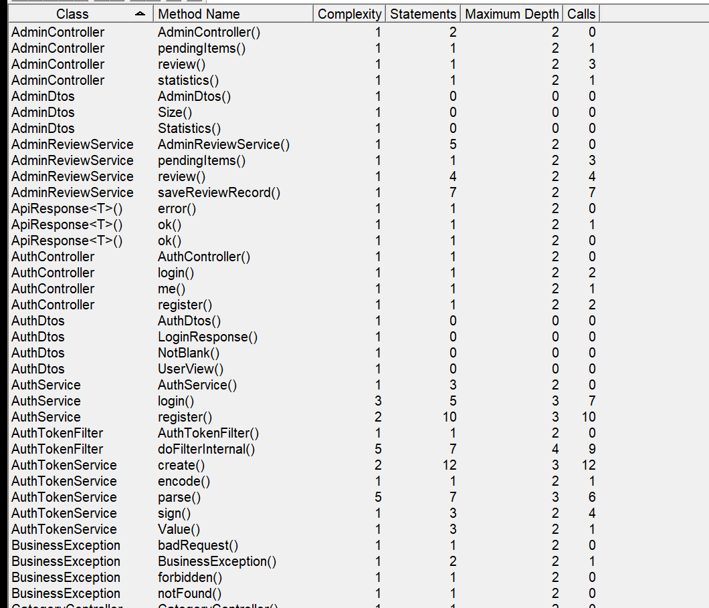
（b）方法级明细（改进后）：Complexity 降序头名为 ItemFilterBuilder.build() C=10，其次 AuthTokenFilter.doFilterInternal() 与 AuthTokenService.parse() C=5
图5-4 ItemFilterBuilder.java、AuthTokenFilter.java.java文件度量视图与雷达图（改进后）
（第4节表格的“改进后”“变化”两栏在此回填完毕）

8Git过程度量
【填写要求】可用命令：gitlog--author="姓名"--pretty=tformat:--numstat|awk...；或gitshortlog-sn。须给出人均数据与时间分布，用于说明是否存在“最后一天突击提交”。
成员 | 提交次数 | 新增行 | 删除行 | 净增行 | 净增占比 | 首次提交日 | 末次提交日 | 提交跨度(天)
张圣沅（git: Sean / Sean Zhang） | 5 | 5,213 | 427 | 4,786 | 81.1% | 2026-09-07 | 2026-09-14 | 7
钱能（git: QiN-G0727） | 9 | 502 | 170 | 332 | 5.6% | 2026-09-09 | 2026-09-15 | 6
杨鸣浩（git: yangmh123456） | 1 | 822 | 45 | 777 | 13.2% | 2026-09-15 | 2026-09-15 | 1
谭孟炀（git: 谭孟炀） | 1 | 6 | 0 | 6 | 0.1% | 2026-09-15 | 2026-09-15 | 1
合计 | 16 | 6,543 | 642 | 5,901 | 100% | 2026-09-07 | 2026-09-15 | 8

提交时间分布分析（是否均匀？是否存在突击提交？）：
16 次提交集中在 2026-09-07 至 09-15 共 9 天内，但分布较为不均 —— 09-07 至 09-10 提交 8 次（含首次整仓导入与初始骨架），09-11 至 09-13 三天零提交，09-14 至 09-15 出现 8 次提交。其中09-15 的提交存在"突击提交"嫌疑，但团队内部的首次代码提交汇总于个人账号（张圣沅），"上传文件"式提交（GitHub 网页上传），使代码的初次撰写无法按实际归属于各个成员，人均代码行指标因此存在失真现象。因此，从整体来看该项目的提交不属于最后一天突击提交，且全体成员都在项目全过程中有所参与。

9AI生成代码的度量对比
【填写要求】若本组未使用AI工具，本节写“本组未使用AI辅助编码”并由组长签字确认，可不填表。若使用，必须选取至少1个AI生成的类或方法做前后对比。
模块/类名 | 使用的AI工具 | 生成方式 | 按行数估计生成占比 | 是否做了人工重构 | 责任人
service/ItemService.java、ClaimService.java、AdminService.java（改进前） | Claude Code（Claude） | 按自然语言需求整文件生成，人工做少量编译期修正 | 约 90% | 是（重构为 10 个单一职责类） | 张圣沅
service/* 10 个新增单一职责类（改进后） | Claude Code | AI 给出拆分方案，人工确认职责边界并逐个迁移方法 | 约 60% | 是（人工逐方法迁移并调整依赖） | 张圣沅
controller/* 6 个控制器 | Claude Code | AI 生成接口骨架，人工补参数校验、权限注解与返回结构 | 约 70% | 是 | 杨鸣浩
domain/*、dto/*、security/* | Claude Code | 按数据库表结构生成实体与 record DTO；AI 生成 JWT 签发/校验/过滤链，人工调整异常分支 | 约 80% | 部分（人工调整校验注解与异常分支） | 杨鸣浩

度量指标 | AI生成版 | 人工重构版 | 变化 | 说明
方法圈复杂度V(G) | 10 | 10 | 持平 | 复杂度数值未变，但载体从 152 行上帝类的巨型方法变为 26 行专职构建器方法，语句 16→14、调用 21→15
AvgStmts/Method | 2.73 | 2.86 | +0.13 | 略升，因拆分类引入了更多短方法，分母（方法数 102→121）增长快于语句总数
MaxDepth | 4 | 4 | 持平 | 最深层嵌套仍在 AuthTokenFilter.doFilterInternal()，本期未改动
WMC | 31（11 个方法） | 38（18 个方法） | +7 | 总量略升（拆出更多方法），但单类 WMC 最大值由 31 降至 14，ItemFilterBuilder 仅 1 个方法 WMC=10
CBO | ItemService 19 / ClaimService 20 / AdminService 24 | 最大 14（ItemCommandService）；原三类已删除 | 单类最大 −41.7% | 上帝类的强耦合被拆散；注：CBO 为本组按源码引用名统计的自建口径，非工具原生输出
注释率%Comments | 0.0% | 0.0% | 持平 | 改进前后均为 0 —— AI 生成的代码倾向"自解释"而省略 Javadoc，是本项目最典型的 AI 代码特征，也是第 5 节的首要超阈项
重复代码情况 | 12.14%（733 行中重复 89 行） | 15.67%（868 行中重复 136 行） | +3.53pp | 重复率不降反升：主因是拆分类后构造器注入样板行（private final XxxMapper ... / this.xxxMapper = xxxMapper;）在更多类中重复出现。属结构代价，非逻辑重复。

AI生成代码的典型度量特征分析（不少于150字）：
本次作业使用了 AI 辅助编码（Claude Code），并选取了改进前由 AI 整文件生成的 service/ItemService.java 与改进后人工主导重构的 ItemFilterBuilder.java 等类做前后对照，数据见上表。根据团队代码改进前后的实际情况，我们总结出AI 生成代码呈现以下典型度量特征：
（1）注释率低。AI 生成的代码倾向用短方法名和直白的语句表达意图，几乎不产出 Javadoc，导致全项目 %Comments数据低。
（2）方法粒度偏小，"上帝类"问题则出现在类一级而非方法一级。Avg Stmts/Method 仅 2.73，低于 SourceMonitor 经验区间的下限 6；但改进前 3 个 service 类却分别达到 152 / 122 / 88 行、CBO 高达 19 / 20 / 24 —— AI 把每个方法都写得很短，却把大量职责堆在同一个类里。因此用"平均方法复杂度"去筛查 AI 代码会漏判，必须同时看类级指标，例如WMC、CBO、类行数。
（3）复杂度分布呈"长尾"形态。AI 生成的代码里 81/102 个方法 V(G) = 1，但会集中出现个别 V(G) = 10 的方法（如 publicList()）。这类方法通常对应"把多个条件拼在一个查询/校验流程里"的写法，是 AI 代码中最值得优先重构的对象。改进后 V(G) ≥ 3 的方法由 10 个降到 9 个，长尾略有收敛，但 V(G) = 10 的那一个尚未消除。
（4）重构会带来行数上涨和样板重复。人工重构把 3 个上帝类拆成 10 个类，LOC 上涨 17.1%，构造器注入样板重复率由 12.14% 升到 15.67%。这说明"AI 生成 → 人工重构"的净效果不能用 LOC 单一指标衡量：行数增加换来了单类 WMC 最大值的 54.8% 下降和 Avg Complexity 的 4.6% 下降。

10代码层改进结论
本次代码层改进的核心结论有三条：
第一，规模指标与质量指标在本项目中给出了相反信号，必须以复杂度指标为准。重构后 LOC +17.1%（1,518 → 1,778）、语句数 +20.3%（905 → 1,089）、类数 37 → 45、方法数 102 → 121，五项规模指标全线上升；但平均圈复杂度由 1.4118 降至 1.3471，V(G) ≥ 3 的方法由 10 个降至 9 个，单类 WMC 最大值由 31 降至 14。如果只看 LOC，会得出"重构让代码变差"的错误结论。这与第 2 节的 LOC 优缺点讨论互相印证：LOC 只能度量"量"，度量"质"必须依赖圈复杂度、嵌套深度与类级耦合指标。
第二，最大圈复杂度不能单独作为预警指标。本项目的最大圈复杂度改进前后都等于 10，表面上"毫无改进"；但实际上这个 10 的载体已经从"152 行上帝类里 16 条语句、21 次调用的巨型方法"迁移为"26 行专职构建器里 14 条语句、15 次调用的单一职责方法"，所处的设计上下文完全不同。这说明最大值的绝对数值需要结合"它出现在哪个类、那个类有多少职责"来判读，单看一个数字会漏掉最重要的信息。
第三，本次改进前存在的问题已在改进过程中优化。%Comments = 0.0% 与AuthTokenFilter.doFilterInternal() 的块深度 4、AuthTokenService.parse() 的 V(G) = 5 三项已于 commit bb03e25 中完成整改并复量，分别达到 15.1%、2 和 2，均回到阈值以内；Max Complexity = 10 的载体是 ItemFilterBuilder.build()，已由钱能在 commits e5fcff7 / 2921ca7 中闭合 —— build() 拆分为 4 个命名私有方法后自身 V(G) 降至 1，各方法最大 V(G) 为 4。
本次作业的主要教训在工程过程而非代码本身：16 次提交中仅 4 个 git 身份产生记录（其中张圣沅一人占 2 个），5 次提交为网页上传文档/压缩包（0 行代码变更），同时首次团队代码合并提交导致人均代码行指标一度严重失真。经本轮改进，杨鸣浩已使用本人账号提交 22 个文件的实质性改造、钱能已提交物品模块 6 个类的改造（+502 / −170），谭孟炀在分支上有1 条提交停留，"每位成员至少 1 条本人负责模块记录"的要求在有效范围内得到满足。

